Экспресс-информация
24 ноября 2016 года воспитанники ГКОУ «Специальная (коррекционная) общеобразовательная школа-интернат № 1» участвовали в двух мероприятиях: в краевом турнире по настольному теннису и в заключительных мероприятиях краевого конкурса «Мой мир - моя семья».

Результаты

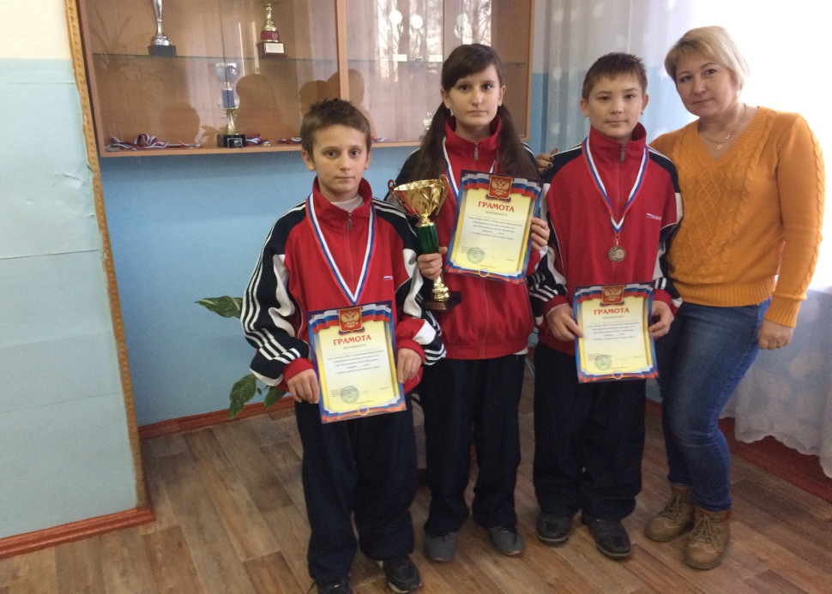

III место в теннисном турнире

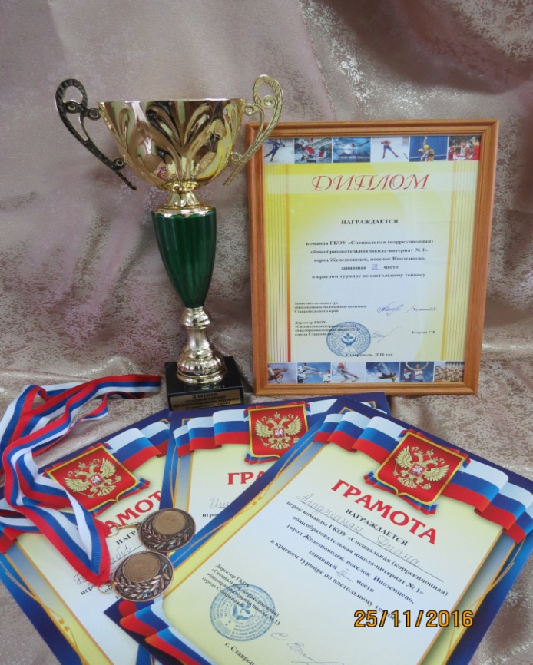

Диплом II степени в номинации «Семейное творчество» и Диплом III степени в номинации «Кулинарное блюдо».

